File Hướng Dẫn Sử Dụng

Phần 1: Sửa file SQL

* Bước 1: Truy cập vào file Data_ShopQuanAo.sql

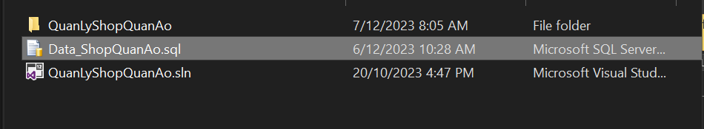

* Bước 2: Tìm phần Insert bảng SANPHAM

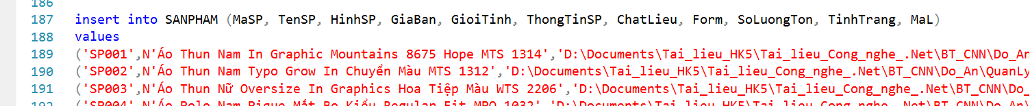

* Bước 3: Thay đổi đường dẫn hình ảnh

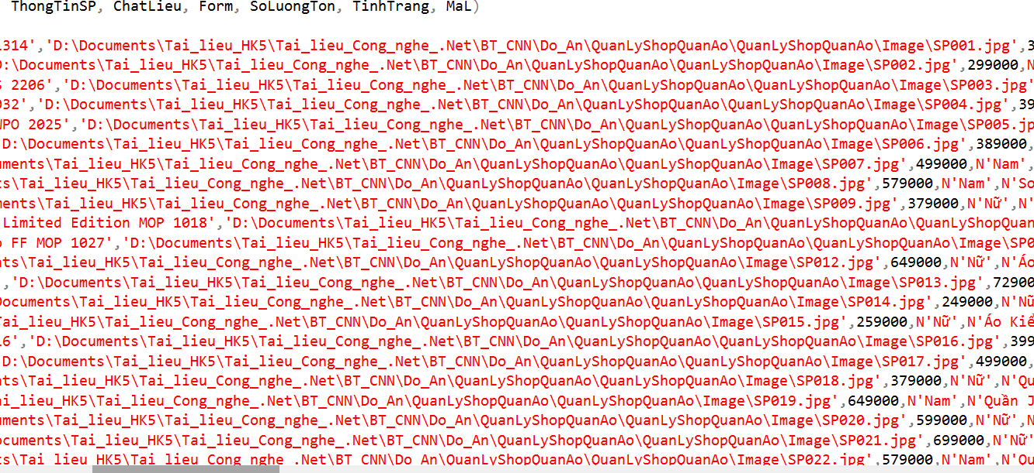

Thế D:\Documents\Tai_lieu_HK5\Tai_lieu_Cong_nghe_.Net\BT_CNN\Do_An\QuanLyShopQuanAo\QuanLyShopQuanAo\Image trong phần Insert (Đừng xoá “\SP001, \SP002,…”)

Thành đường dẫn tới thư mục Image trong thư mục QuanLyShopQuanAo

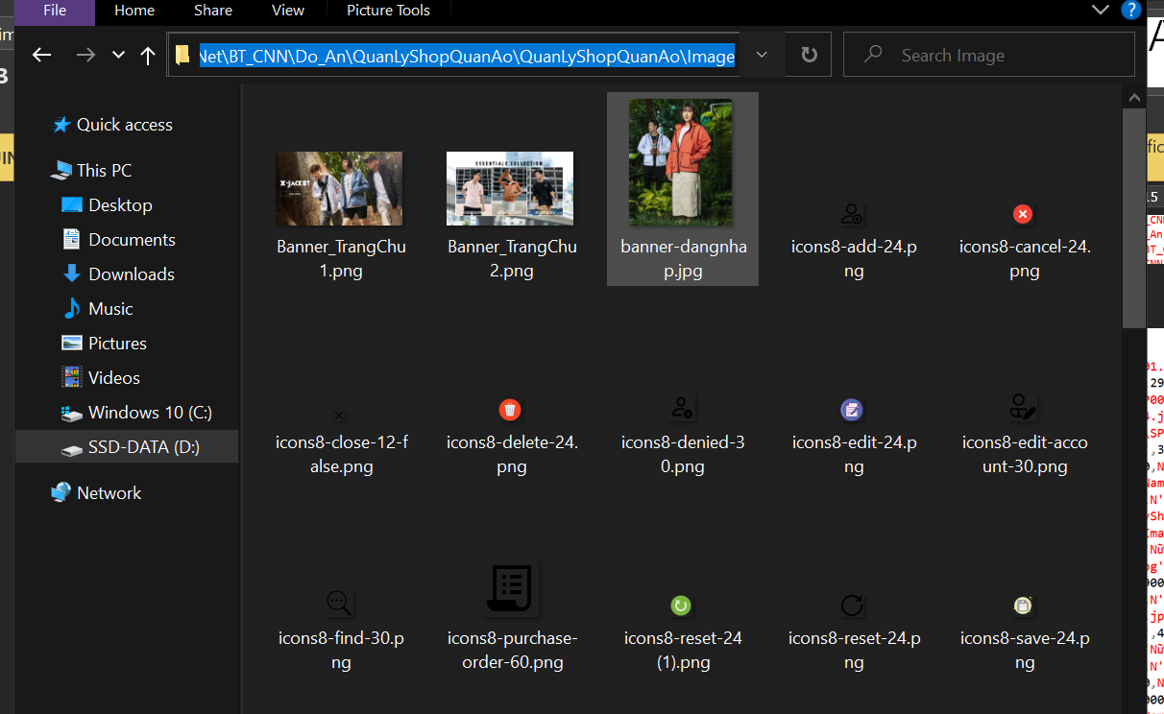

Phần 2: Sửa file C#

* Bước 1: Mở file QuanLyShopQuanAo.sln

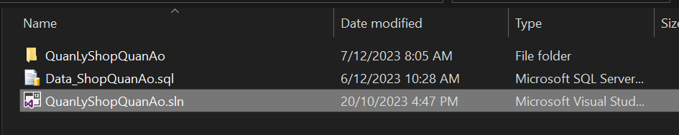

* Bước 2: truy cập vào file Connect.cs trong thư mục ObjectClass

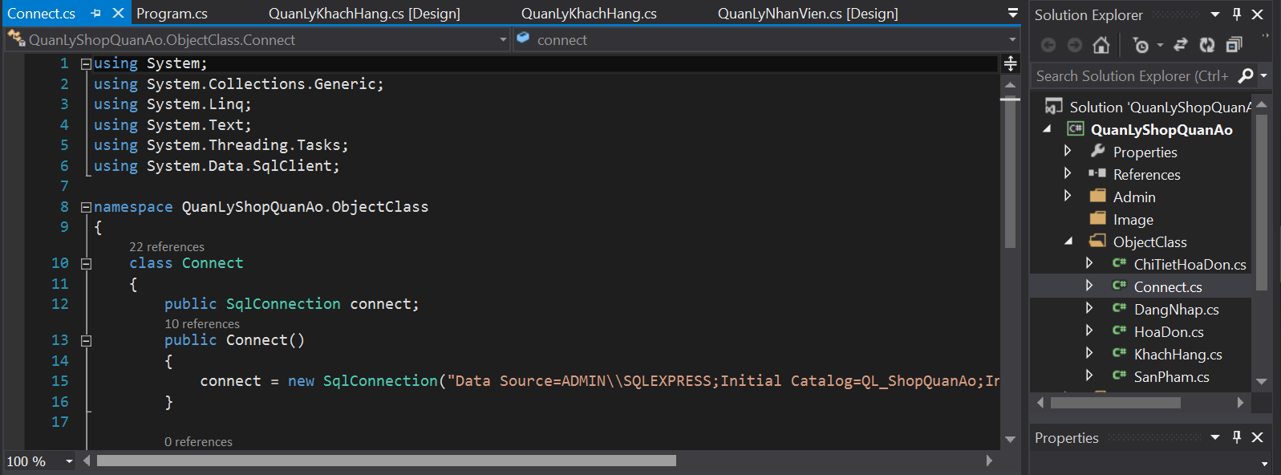

* Bước 3: Sửa đường connectionstring

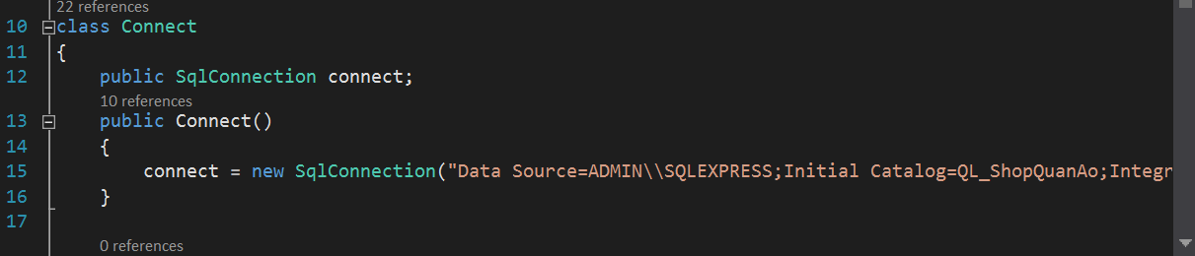

Phần 3: Chạy Form đăng nhập

* Bước 1: Chạy bài

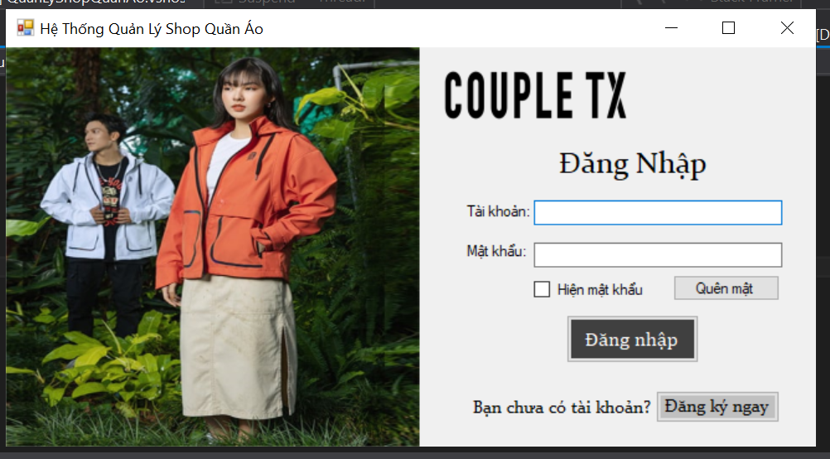

* Bước 2: Tìm phần Insert bảng DANGNHAP để lấy tài khoản

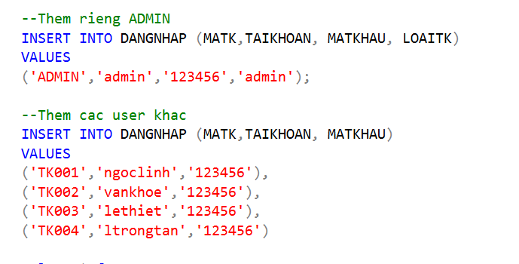

* Bước 3: copy dữ liệu của thuộc tính TAIKHOAN và MATKHAU. Nếu MATK là ADMIN sẽ được toàn quyền thao tác các chức năng. Còn các MATK còn lại chỉ xài được 1 số chức năng
* Đăng nhập với MATK ADMIN



* Đăng nhập với MATK còn lại

